Resolución del Pleno del Instituto de Transparencia, Acceso a la Información Pública y Protección de Datos Personales del Estado de México y Municipios, con domicilio en Metepec, Estado de México, de fecha veinte de noviembre de dos mil diecinueve.
VISTO el expediente formado con motivo del Recurso de Revisión 07377/INFOEM/IP/RR/2019, promovido por el C. XXXX XXXXXXXXX XXXX XXXXX, en lo sucesivo EL RECURRENTE, en contra de la respuesta del Instituto de Salud del Estado de México, en lo sucesivo EL SUJETO OBLIGADO, se procede a dictar la presente resolución con base en lo siguiente:
RESULTANDO
- En fecha veintidós de agosto de dos mil diecinueve, EL RECURRENTE presentó a través del Sistema de Acceso a la Información Mexiquense, en lo subsecuente EL SAIMEX ante EL SUJETO OBLIGADO, la solicitud de acceso a la información pública, a la que se le asignó el número 00369/ISEM/IP/2019, mediante la cual requirió por dicha vía:
“Solicito si existe o existió un procedimiento de Verificación iniciado por la Comisión para la Protección contra Riesgos Sanitarios del Estado de México (Coprisem), en contra de XXXX XXXX XXXXXXX XXXXXX, en lo que va de este año 2019.” (Sic)
- Con base en el detalle de seguimiento del SAIMEX, se advierte que en fecha veintiocho de agosto de dos mil diecinueve, el Titular de la Unidad de Transparencia del SUJETO OBLIGADO turnó mediante requerimiento, el contenido de la solicitud de información a la Directora de Regulación Sanitaria, en su carácter de Servidora Pública Habilitada, el cual fue respondido los días once y doce de septiembre de la referida anualidad, remitiendo los archivos electrónicos denominados 437.pdf y 439.pdf , como se aprecia a continuación:
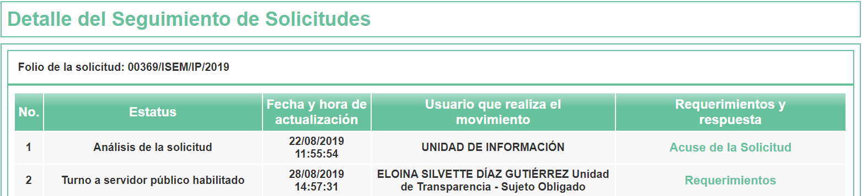
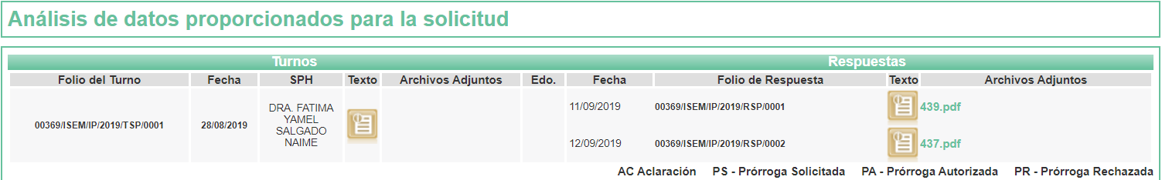
- En fecha once de septiembre de dos mil diecinueve, EL SUJETO OBLIGADO dio respuesta a la solicitud de acceso a la información pública requerida por EL RECURRENTE, en los siguientes términos:
“… Se envía respuesta a su solicitud …” (Sic)
Asimismo, la Titular de la Unidad de Transparencia del SUJETO OBLIGADO adjuntó los archivos electrónicos denominados SAIMEX 00369 IP.docx y 439.pdf, cuyo contenido se inserta a continuación: - - - - - - - - - - - - - - - - - - - - - - - - - - - - - - - - - - - - - - - - - - - - - - - - - - - - - - - - - - - - - - - - - - - - - - - - - - - - - - - - - - - - - - - - - - - - - - - - - - - - - - - - - - - - - - - - - - - - - - - - - - - - - - - - - - - - - - - - - - - - - - - - - - - - - - - - - - - - - - - - - - - - - - - - - - - - - - - - - - - - - - - - - - - - - - - - - - - - - - - - - - - - - - - - - - - - - - - - - - - - - - - - - - - - - - - - -
SAIMEX 00369 IP.docx
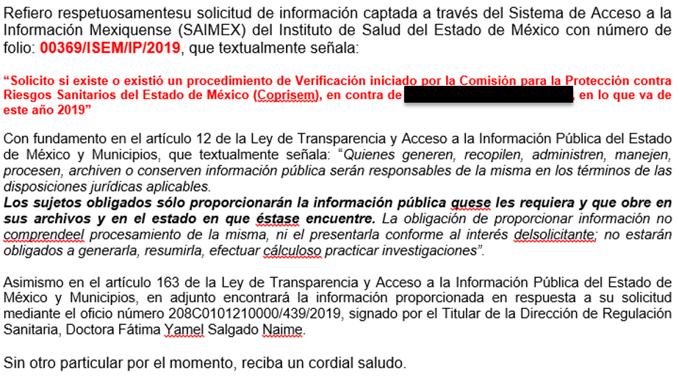
- - - - - - - - - - - - - - - - - - - - - - - - - - - - - - - - - - - - - - - - - - - - - - - - - - - - - - - - - - - - - - - - - - - - - - - - - - - - - - - - - - - - - - - - - - - - - - - - - - - - - - - - - - - - - - - - - - - - - - - - - - - - - - - - - - - - - - - - - - - - - - - - - - - - - - - - - - - - - - - - - - - - - - - - - - - - - - - - - - - - - - - - - - - - - - - - - - - - - - - - - - - - - - - - - - - - - - - - - - - - - - - - - - - - - - - - - - - - - - - - - - - - - - - - - - - - - - - - - - - - - - - - - - - - - - - - - - - - - - - - - - - - - - - - - - - - - - - - - - - - - - - - - - - - - - - - - - - - - - - - - - - - - - - - - - - - - - - - - - - - - - - - - - - - - - - - - - - - - - - - - - - - - - - - - - - - - - - - - - - - - - - - - - - - - - - - - - - - - - - - - - - - - - - - - - - - - - - - - - - - - - - - - - - - - - - - - - - - - - - - - - - - - - - - - - - - - - - - - - - - - - - - - - - - - - - - - - - - - - - - - - - - - - - - - - - - - - - - - - - - - - - - - - - - - - - - - - - - - - - - - - - - - - - - - - - - - - - - - - - - - - - - - - - - - - - - - - - - - - - - - - - - - - - - - - - - - - - - - - - - - - - - - - - - - - - - - - - - - - - - - - - - - - - - - - - - - - - - - - - - - - - - - - - - - - - - - - - - - - - - - - - - - - - - - - - - - - - - - - - - - - - - - - - - - - - - - - - - - - - - - - - - - - - - - - - - - - - - - - - - - - - - - - - - - - - - - - - - - - - - - - - - - - - - - - - - - - - - - - - - - - - - - - - - - - - - - - - - - - - - - - - - - - - - - - - - - - - - - - - -
439.pdf
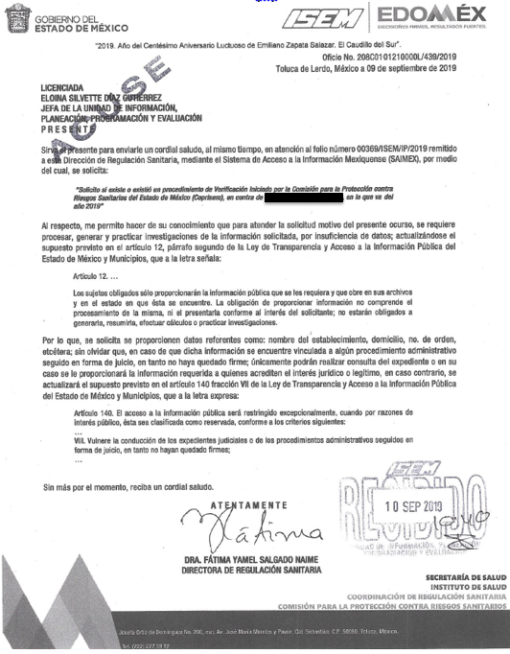
- Inconforme con la respuesta del SUJETO OBLIGADO, en fecha doce de septiembre de dos mil diecinueve, EL RECURRENTE interpuso el recurso de revisión objeto del presente estudio, el cual fue registrado en EL SAIMEX y se le asignó el número 07377/INFOEM/IP/RR/2019, en el que señaló como acto impugnado:
“La respuesta” (Sic)
Asimismo, EL RECURRENTE indicó como razones o motivos de inconformidad:
“mencionan en su respuesta, que me solicitan dar más datos como nombre del establecimiento, domicilio, no de orden, etc. A la solicitud inicial para poder entregar la información; Me permito informarles que conforme al artículo 159 párrafo primero de la Ley de Transparencia y Acceso a la Información Pública del Estado de México y Municipios que a la letra dice:
Artículo 159. Cuando los detalles proporcionados para localizar los documentos resulten insuficientes, incompletos o sean erróneos, la Unidad de Transparencia podrá requerir al solicitante, por una sola vez y dentro de un plazo que no podrá exceder de cinco días hábiles contados a partir de la presentación de la solicitud, para que, en un término de hasta diez días hábiles, indique otros elementos que complementen, corrijan o amplíen los datos proporcionados o bien, precise uno o varios requerimientos de información
Por lo que tuvieron que advertirme dentro de los primeros 5 días hábiles a la solicitud, que necesitaban mas detalles para poder localizar la información.
Ahora también mencionan, que en dado caso que si estuviera en un juicio administrativo seguido en forma de juicio en tanto no haya quedado firme conforme al artículo 140 fracción VIII de la Ley en comento en el cual a la letra dice:
Artículo 140. El acceso a la información pública será restringido excepcionalmente, cuando por razones de interés público, ésta sea clasificada como reservada, conforme a los criterios siguientes:
VIII. Vulnere la conducción de los expedientes judiciales o de los procedimientos administrativos seguidos en forma de juicio, en tanto no hayan quedado firmes;
Por lo anterior, me permito comentarle que para poder clasificar la información como reservada, me tuvieron que enviar la sesión del comité de transparencia donde indicaran el motivo del por que la reservaron conforme a los artículos 3, fracciones XX, XXIV y XXXIII, 49, fracción VIII, 132, 140, fracciones VI y VIII de la Ley de Transparencia y Acceso a la Información Pública del Estado de México y Municipios, en la cual es a petición de la unidad de transparencia ante el comité de transparencia , la cual no lo hicieron.
Asimismo, solicito se me otorgue la información que solicite en primera instancia en mi solicitud inicial.” (Sic)
- En fecha doce de septiembre de dos mil diecinueve, el recurso de que se trata se envió electrónicamente al Instituto de Transparencia, Acceso a la Información Pública y Protección de Datos Personales del Estado de México y Municipios y con fundamento en el artículo 185, fracción I, de la Ley de Transparencia y Acceso a la Información Pública del Estado de México y Municipios, se turnó, a través del SAIMEX, a la Comisionada EVA ABAID YAPUR, a efecto de que decretara su admisión o desechamiento.
- En fecha diecinueve de septiembre de dos mil diecinueve, atento a lo dispuesto en el artículo 185, fracciones I, II y IV, de la Ley de Transparencia y Acceso a la Información Pública del Estado de México y Municipios, se acordó la admisión a trámite del referido recurso de revisión; así como, la integración del expediente respectivo, mismo que se puso a disposición de las partes, para que en el plazo máximo de siete días hábiles, EL RECURRENTE realizara manifestaciones, alegatos y ofreciera las pruebas que a su derecho conviniera y, en el caso del SUJETO OBLIGADO, para que exhibiera el Informe Justificado correspondiente.
- De las constancias que obran en el expediente electrónico del SAIMEX, se advierte que EL RECURRENTE omitió presentar manifestaciones y alegatos, así como ofrecer los medios de prueba que a su derecho convinieran. Por su parte, en fecha veinticinco de septiembre de dos mil diecinueve, EL SUJETO OBLIGADO exhibió el Informe Justificado, adjuntando el archivo electrónico denominado 536657_738.pdf inf justificado sol 369.pdf, cuyo contenido se inserta a continuación:
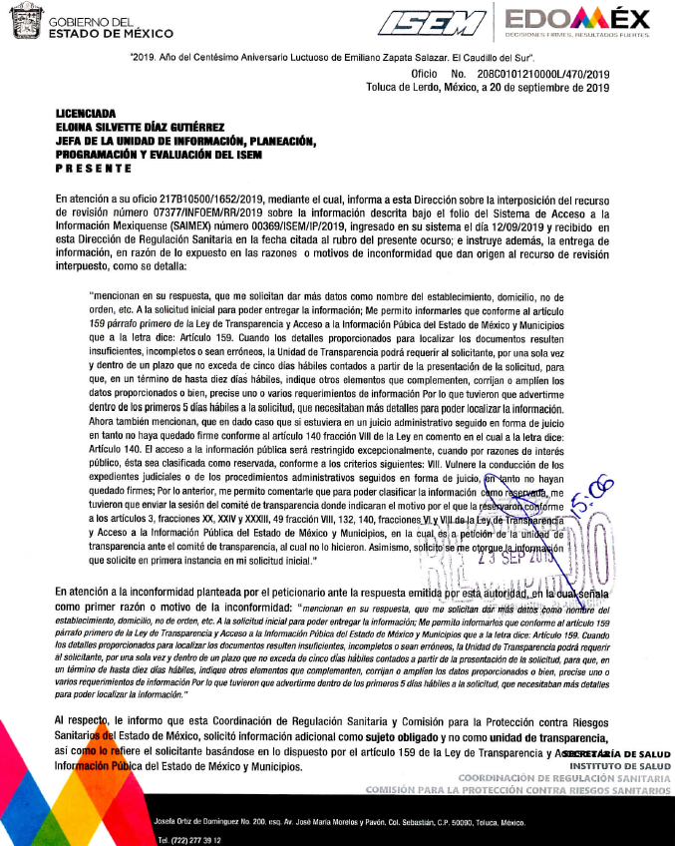
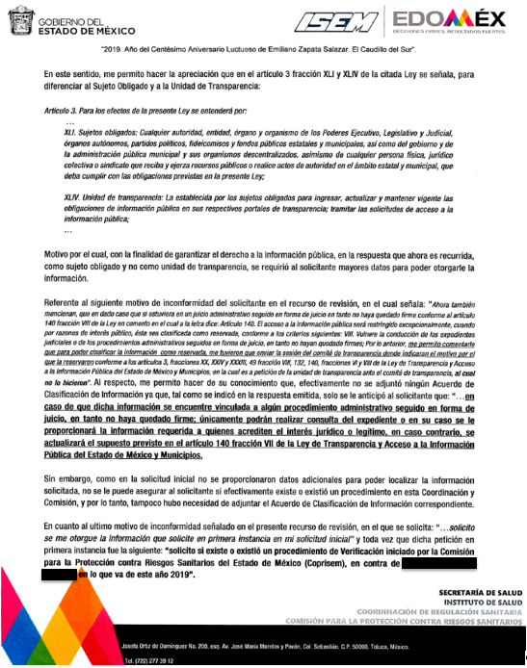
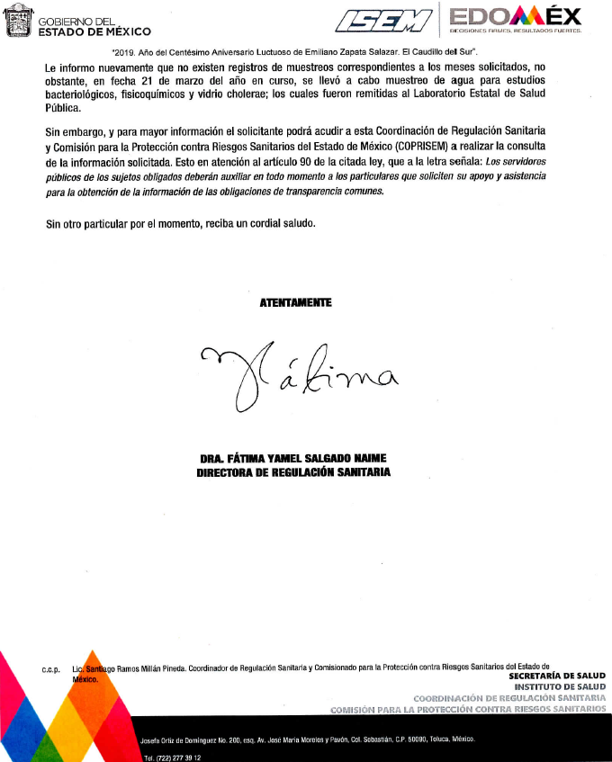
Mismo que se puso a la vista del particular en términos del artículo 185, fracción III de la Ley de Transparencia y Acceso a la Información Pública del Estado de México y Municipios.
- Una vez analizado el estado procesal que guardaba el expediente, en fecha ocho de octubre de dos mil diecinueve, la Comisionada Ponente acordó el cierre de instrucción; así como, la remisión del mismo a efecto de ser resuelto, de conformidad con lo establecido en el artículo 185, fracciones VI y VIII de la Ley de Transparencia y Acceso a la Información Pública del Estado de México y Municipios.
- En fecha cuatro de noviembre de dos mil diecinueve, se notificó a las partes el Acuerdo de Ampliación de Plazo para resolver el medio de impugnación que nos ocupa, en términos de lo dispuesto por el artículo 181, párrafo tercero de la Ley de Transparencia y Acceso a la Información Pública del Estado de México y Municipios.
CONSIDERANDO
- Competencia. Este Instituto de Transparencia, Acceso a la Información Pública y Protección de Datos Personales del Estado de México y Municipios, es competente para conocer y resolver el presente recurso, conforme a lo dispuesto en el artículo 6, Apartado A, de la Constitución Política de los Estados Unidos Mexicanos; el artículo 5, párrafos vigésimo segundo, vigésimo tercero y vigésimo cuarto, fracciones IV y V, de la Constitución Política del Estado Libre y Soberano de México; los artículos 2, fracción II, 13, 29, 36, fracciones I y II, 176, 178, 179, 181, párrafo tercero y 185, de la Ley de Transparencia y Acceso a la Información Pública del Estado de México y Municipios, y los artículos 9, fracciones I y XXIV y 11 del Reglamento Interior del Instituto de Transparencia, Acceso a la Información Pública y Protección de Datos Personales del Estado de México y Municipios.
- Interés. El recurso de revisión fue interpuesto por parte legítima en atención a que fue presentado por EL RECURRENTE, quien formuló la solicitud de información pública número 00369/ISEM/IP/2019.
- Oportunidad. El recurso de revisión fue interpuesto dentro del plazo de quince días hábiles contados a partir del día siguiente al que EL RECURRENTE tuvo conocimiento de la respuesta impugnada, tal y como lo prevé el artículo 178 de la Ley de Transparencia y Acceso a la Información Pública del Estado de México y Municipios, que establece:
“Artículo 178. El solicitante podrá interponer, por sí mismo o a través de su representante, de manera directa o por medios electrónicos, recurso de revisión ante el Instituto o ante la Unidad de Transparencia que haya conocido de la solicitud dentro de los quince días hábiles, siguientes a la fecha de la notificación de la respuesta.
A falta de respuesta del sujeto obligado, dentro de los plazos establecidos en esta Ley, a una solicitud de acceso a la información pública, el recurso podrá ser interpuesto en cualquier momento, acompañado con el documento que pruebe la fecha en que presentó la solicitud.
En el caso de que se interponga ante la Unidad de Transparencia, ésta deberá remitir el recurso de revisión al Instituto a más tardar al día siguiente de haberlo recibido.”
En esa tesitura, atendiendo a que EL SUJETO OBLIGADO notificó la respuesta a la solicitud de información pública el día doce de septiembre de dos mil diecinueve; así, el plazo de quince días hábiles que el artículo 178 de la Ley de la materia otorgó al RECURRENTE para interponer el presente recurso de revisión, transcurrió del trece de septiembre al cuatro de octubre de dos mil diecinueve; así, en los cómputos referidos no se contemplaron los días catorce, quince, veintiuno, veintidós, veintiocho y veintinueve de septiembre de dos mil diecinueve, por corresponder a sábados y domingos, en términos del artículo 3, fracción X, de la Ley de Transparencia y Acceso a la Información Pública del Estado de México y Municipios; asimismo, no se computó el día dieciséis de septiembre de diecinueve, por corresponder al Aniversario de la Independencia de México, de conformidad con el Calendario Oficial en Materia de Transparencia, Acceso a la Información Pública y Protección de Datos Personales del Estado de México y Municipios, para el año dos mil diecinueve y enero de dos mil veinte, publicado en el Periódico Oficial “Gaceta del Gobierno”, el diecinueve de diciembre de dos mil dieciocho.
Así, se advierte que EL RECURRENTE interpuso el presente recurso de revisión, el mismo día en que le fue notificada la respuesta impugnada, es decir, el doce de septiembre de dos mil diecinueve; no obstante lo anterior, ello no implica que su interposición sea extemporánea o fuera del plazo señalado para tales efectos, en razón de que, si bien el artículo 178 de la Ley de la materia, establece que el recurso de revisión se ha de promover dentro de los quince días hábiles siguientes en que LA RECURRENTE tenga conocimiento de la respuesta impugnada, no limita a los particulares para que lo puedan presentar, el mismo día en que les fuere notificada la respuesta; esto es, no implica que de presentarse el recurso de revisión el mismo día de su notificación, deba considerarse como extemporáneo.
En apoyo a lo anterior, resulta aplicable por analogía la Jurisprudencia con número de registro 2009408, de la Décima Época, sustentada por la Primera Sala de la Suprema Corte de Justicia de la Nación, visible en la página 569, libro 19, tomo I, de junio de 2015, del Semanario Judicial de la Federación, la cual es del tenor literal siguiente:
“RECURSO DE RECLAMACIÓN. SU INTERPOSICIÓN NO ES EXTEMPORÁNEA SI SE REALIZA ANTES DE QUE INICIE EL PLAZO PARA HACERLO. Conforme al artículo 104, párrafo segundo, de la Ley de Amparo, el recurso de reclamación podrá interponerse por cualquiera de las partes, por escrito, dentro del término de tres días siguientes al en que surta efectos la notificación de la resolución impugnada. Ahora bien, dicho numeral sólo refiere que el aludido medio de defensa no puede hacerse valer después de tres días, por tanto, no impide que el escrito correspondiente se presente antes de iniciado ese término. De ahí que si dicho recurso se interpone antes de que inicie el plazo para hacerlo, su presentación no es extemporánea.
Recurso de reclamación 953/2013. 9 de abril de 2014. Cinco votos de los Ministros Arturo Zaldívar Lelo de Larrea, José Ramón Cossío Díaz, Alfredo Gutiérrez Ortiz Mena, Olga Sánchez Cordero de García Villegas y Jorge Mario Pardo Rebolledo. Ponente: Arturo Zaldívar Lelo de Larrea. Secretaria: Carmina Cortés Rodríguez.
Recurso de reclamación 1067/2014. Raúl Rodríguez Cervantes. 28 de enero de 2015. Cinco votos de los Ministros Arturo Zaldívar Lelo de Larrea, José Ramón Cossío Díaz, Jorge Mario Pardo Rebolledo, Olga Sánchez Cordero de García Villegas y Alfredo Gutiérrez Ortiz Mena. Ponente: Alfredo Gutiérrez Ortiz Mena. Secretaria: Cecilia Armengol Alonso.
Recurso de reclamación 895/2014. 18 de febrero de 2015. Cinco votos de los Ministros Arturo Zaldívar Lelo de Larrea, José Ramón Cossío Díaz, Jorge Mario Pardo Rebolledo, Olga Sánchez Cordero de García Villegas y Alfredo Gutiérrez Ortiz Mena. Ponente: José Ramón Cossío Díaz. Secretario: Rodrigo Montes de Oca Arboleya.
Recurso de reclamación 1164/2014. Paula Abascal Valdez. 18 de febrero de 2015. Cinco votos de los Ministros Arturo Zaldívar Lelo de Larrea, José Ramón Cossío Díaz, Jorge Mario Pardo Rebolledo, Olga Sánchez Cordero de García Villegas y Alfredo Gutiérrez Ortiz Mena. Ponente: José Ramón Cossío Díaz. Secretaria: Lorena Goslinga Remírez.
Recurso de reclamación 1231/2014. 18 de marzo de 2015. Cinco votos de los Ministros Arturo Zaldívar Lelo de Larrea, José Ramón Cossío Díaz, Jorge Mario Pardo Rebolledo, Olga Sánchez Cordero de García Villegas y Alfredo Gutiérrez Ortiz Mena. Ponente: Arturo Zaldívar Lelo de Larrea. Secretario: Saúl Armando Patiño Lara.”
En ese tenor, se reitera que, si el recurso de revisión se interpuso el día doce de septiembre de dos mil diecinueve, éste se encuentra dentro de los márgenes temporales previstos en el artículo 178 de la Ley de la materia y, por tanto, su interposición se considera oportuna.
- Procedibilidad. Del análisis efectuado, se advierte la procedibilidad del presente recurso de revisión, en razón de acreditación plena de todos y cada uno de los elementos formales exigidos por el artículo 180, de la Ley de Transparencia y Acceso a la Información Pública del Estado de México y Municipios, en atención a que fue presentado mediante el formato visible en el SAIMEX.
- Estudio y resolución del asunto. Del análisis efectuado se advierte la procedencia del recurso de revisión, toda vez que se actualiza la hipótesis prevista en la fracción I, del artículo 179, de la Ley de Transparencia y Acceso a la Información Pública del Estado de México y Municipios, que a la letra versa:
“Artículo 179. El recurso de revisión es un medio de protección que la Ley otorga a los particulares, para hacer valer su derecho de acceso a la información pública, y procederá en contra de las siguientes causas:
[…]
I. La negativa a la información solicitada;”
(Énfasis añadido)
Para ilustrar dicha actualización, debemos recordar que EL RECURRENTE en la solicitud de acceso a la información pública, requirió del SUJETO OBLIGADO, vía EL SAIMEX, requirió se le informara si existe o existió, algún procedimiento de verificación iniciado por la Comisión para la Protección contra Riesgos Sanitarios del Estado de México (COPRISEM), en contra de XXXX XXXX XXXXXXX XXXXXX, en lo que va de 2019, es decir, del 1 de enero al 22 de agosto de 2019.
En respuesta, la Directora de Regulación Sanitaria informó que, para atender la solicitud de acceso a la información pública, se requiere procesar, generar y practicar investigaciones de la información solicitada, por insuficiencia de datos, lo que actualiza el supuesto previsto en el artículo 12, párrafo segundo, de la Ley de la materia. En virtud de lo cual, se solicitaba se proporcionaran datos como el nombre del establecimiento, domicilio, No. de orden, etcétera; sin olvidar que, en caso de que dicha información se encontrara vinculada a algún procedimiento administrativo seguido en forma de juicio, en tanto éste no quedara firme, únicamente podría realizarse consulta del expediente o, en su caso, se proporcionaría información requerida a quienes acrediten un interés jurídico o legítimo, en caso contrario, se actualiza el supuesto previsto en el artículo 140, fracción VII de la Ley en mención.
Así, inconforme con la respuesta proporcionada, EL RECURRENTE procedió a interponer el presente recurso de revisión, señalando tanto en acto impugnado, como en sus razones o motivos de inconformidad, lo indicado en el Resultando IV, de la presente resolución.
Por otra parte, en la etapa de instrucción EL RECURRENTE fue omiso en realizar manifestaciones, alegatos y ofrecer las pruebas que a su derecho conviniera. Por su parte, EL SUJETO OBLIGADO al rendir el Informe Justificado informó, a través de la Directora de Regulación Sanitaria que:
- La Coordinación de Regulación Sanitaria y Comisión para la Protección contra Riesgos Sanitarios del Estado de México, solicitó información adicional como Sujeto Obligado y no como Unidad de Transparencia, como lo refirió el solicitante de información, con base en lo dispuesto en el artículo 159 de la Ley de Transparencia y Acceso a la Información Pública del Estado de México y Municipios.
- En este sentido, invocó lo señalado por el artículo 3, fracciones XLI y XLIV de la Ley de la materia, para diferenciar al Sujeto Obligado de la Unidad de Transparencia; así, en la respuesta que se recurre, como Sujeto Obligado y no como Unidad de Transparencia, se requirió al solicitante mayores datos para poder otorgarle la información.
- No se adjuntó ningún Acuerdo de Clasificación de Información ya que, tal como se indicó en la respuesta emitida, sólo se le anticipó al solicitante que " ... en caso de que dicha información se encuentre vinculada a algún procedimiento administrativo seguido en forma de juicio, en tanto no haya quedado firme: únicamente podrán realizar consulta del expediente o en su caso se le proporcionará la información requerida a quienes acrediten el interés jurídico o legítimo, en caso contrario, se actualizará el supuesto previsto en el artículo 140 tracción VII de la Ley de Transparencia y Acceso a la Información Pública del Estado de México y Municipios”.
- Asimismo, como en la solicitud inicial no se proporcionaron datos adicionales para poder localizar la información solicitada, no se le podría asegurar al solicitante, si efectivamente existe o existió un procedimiento en la Coordinación de Regulación Sanitaria y Comisión para la Protección contra Riesgos Sanitarios del Estado de México y, por lo tanto, no hubo necesidad de adjuntar el Acuerdo de Clasificación de Información correspondiente.
- Indicó que, se informaba nuevamente que no existen registros de muestreos correspondientes a los meses solicitados; no obstante, en fecha 21 de marzo de 2019, se llevó a cabo el muestreo de agua para estudios bacteriológicos, fisicoquímicos y vidrio cholerae; que fueron remitidos al Laboratorio Estatal de Salud Pública. Sin embargo, para mayor información el solicitante podría acudir a la Coordinación de Regulación Sanitaria y Comisión para la Protección contra Riesgos Sanitarios del Estado de México (COPRISEM), para realizar la consulta de la información solicitada, en atención al artículo 90 de la Ley de referencia.
Establecido lo anterior, esta Ponencia Resolutora procede al análisis de la información proporcionada por EL SUJETO OBLIGADO, a efecto de determinar, si con la misma fue satisfecho el derecho humano de acceso a la información pública del RECURRENTE.
Así, como cuestión preliminar, esta Ponencia Resolutora considera oportuno precisar si EL SUJETO OBLIGADO, es la autoridad competente para generar, administrar o poseer la información requerida, con relación al ámbito de sus atribuciones, funciones, facultades o competencias.
En ese sentido, debe precisarse lo establecido en los artículos 25 y 26, fracciones XI, XII y XVIII, de la Ley Orgánica de la Administración Pública del Estado de México:
“Artículo 25.- La Secretaría de Salud es la dependencia encargada de conducir la política estatal en materia de salud en los términos de la legislación aplicable.
Artículo 26.- A la Secretaría de Salud corresponde el despacho de los siguientes asuntos:
[…]
XI. Proponer e implementar la infraestructura sanitaria necesaria que procure niveles de sanidad mínimos entre la población;
XII. Dictar las medidas de seguridad sanitaria que sean necesarias para proteger la salud de la población;
XVIII. Vigilar que se apliquen las normas oficiales mexicanas, en materia de salud, que emitan las autoridades federales;”
(Énfasis añadido)
Correlativo a dichas atribuciones, debe observarse lo establecido en la Ley que Crea el Organismo Público Descentralizado denominado Comisión para la Protección contra Riesgos Sanitarios del Estado de México, precisa:
“Artículo 1. La Comisión para la Protección contra Riesgos Sanitarios del Estado de México es un organismo público descentralizado con personalidad jurídica, patrimonio propio y funciones de autoridad, sectorizado a la Secretaría de Salud del Estado de México.
Artículo 3. La Comisión para la Protección contra Riesgos Sanitarios del Estado de México tendrá por objeto:
I. Implementar las acciones necesarias en materia de regulación, control y fomento sanitarios, para el funcionamiento de los establecimientos que ofrecen productos y servicios.
II. Vigilar, prevenir y atender la posible exposición a riesgos y emergencias sanitarias.
III. Diseñar estrategias que protejan en todo momento la salud y seguridad de la ciudadanía en general.
IV. Vigilar el cumplimiento de disposiciones de orden público e interés social, en materia de regulación, control y fomento sanitarios.
V. Aplicar, fomentar, difundir y vigilar el cumplimiento de las leyes, reglamentos, normas oficiales mexicanas y demás ordenamientos técnicos y jurídicos, en materia de regulación, control y fomento sanitarios.
Artículo 5. Para el cumplimiento de su objeto la COPRISEM tendrá las atribuciones siguientes:
[…]
III. Implementar acciones de orientación, educación, muestreo y verificación sanitaria, a fin de regular el funcionamiento de los establecimientos que ofrecen productos y servicios. Para efectos de este Título se entiende por control sanitario el conjunto de acciones de orientación, educación, muestreo, verificación y, en su caso, aplicación de medidas de seguridad y sanciones.
[…]
XII. Ejercer el control, vigilancia y fomento sanitarios.
[…]
Para el cumplimiento de sus atribuciones la COPRISEM se auxiliará de los servidores públicos adscritos a este organismo, conforme a la estructura administrativa que establezcan coordinadamente, el Gobierno Federal y el Gobierno del Estado de México.
Artículo 13. El Comisionado tendrá las atribuciones siguientes:
[…]
III. Delegar sus facultades en servidores públicos subalternos en términos y condiciones previstas por la normatividad, sin perder por ello su ejercicio directo.
[…]
VI. Vigilar y evaluar el cumplimiento del objeto de la COPRISEM, así como de los planes, programas, convenios y acuerdos firmados.
[…]
XV. Las demás que le confieren otras disposiciones legales y aquellas que le encomiende el Consejo Interno de la COPRISEM.”
(Énfasis añadido)
Así, en virtud de la falta de Reglamento Interno y el Manual General de Organización de dicha Comisión vigentes, referidos en los artículos 7, 11, fracción III y 13, fracción IX, de la Ley en cita, a su vez debe observarse lo establecido en el Manual General de Organización Instituto de Salud del Estado de México, a efecto de precisar otras funciones y atribuciones del Comisionado para la Protección contra Riesgos Sanitarios del Estado de México, quien a su vez funge como Coordinador de Regulación Sanitaria, así como el organigrama de su estructura organizacional:
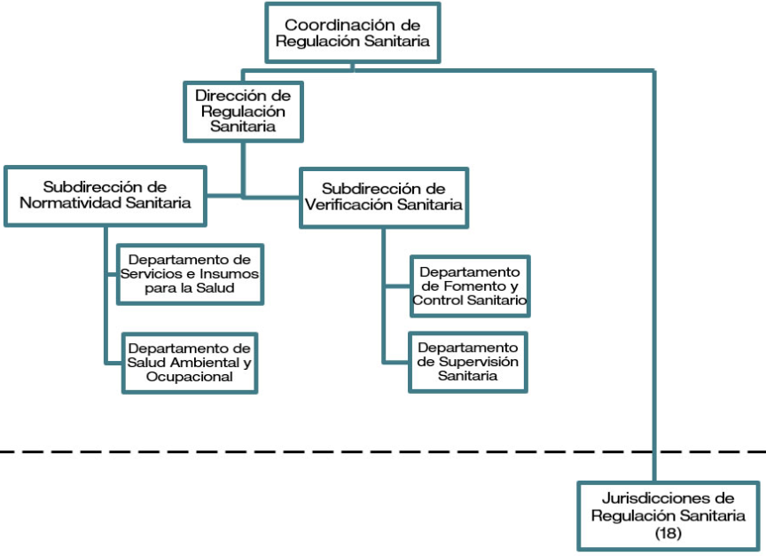
“217B40000 COORDINACIÓN DE REGULACIÓN SANITARIA
OBJETIVO:
Verificar y promover el cumplimiento de la normatividad en materia de regulación, control y fomento sanitarios, instrumentando acciones de carácter preventivo, respecto de los factores que condicionen y causen daños a la salud.
FUNCIONES:
- Conducir la política estatal en materia de regulación, control y fomento sanitarios, en los términos de las leyes aplicables.
[…]
- Coordinar y supervisar que las actividades que se realizan en las jurisdicciones de regulación sanitaria se apeguen a la normatividad y programas establecidos, así como verificar la instauración de los procedimientos jurídico-administrativos que sean procedentes.
217B41000 DIRECCIÓN DE REGULACIÓN SANITARIA
OBJETIVO:
Planear, coordinar y supervisar la ejecución de acciones encaminadas a proteger la salud de la población de programas que actúen en la reducción de la incidencia de factores de riesgo sanitario, en la promoción del mejoramiento de las condiciones sanitarias de los bienes, insumos y servicios que la población consume, así corno en el medio ambiente general y ocupacional.
FUNCIONES:
- Establecer les lineamientos para la programación de actividades en materia de regulación, control y fomento sanitarios en el Estado.
217B412000 SUBDIRECCIÓN DE VERIFICACIÓN SANITARIA
OBJETIVO:
Vigilar, supervisar y promover el cumplimiento de la normatividad en el desarrollo de actividades de control y fomento sanitario para la operación de establecimientos y vehículos, procesamiento de productos, funcionamiento de equipos, las prácticas de las personas y la publicidad que constituyan un riesgo para la salud pública.
FUNCIONES:
- Vigilar el cumplimiento de la legislación sanitaria federal y estatal en materia de bienes y servicios, servicios e insumos para la salud y salud ambiental y ocupacional.
[...]
- Emitir opinión técnica del seguimiento de los programas aplicables al control y fomento sanitario de los establecimientos, vehículos, actividades, equipos, servicios y publicidad en materia de bienes y servicios, servicios e insumos para la salud y salud ambiental y ocupacional.
217840014 - 217B40027 JURISDICCIONES DE REGULACIÓN SANITARIA
OBJETIVO
Coadyuvar mediante acciones de vigilancia y fomento sanitarios, en la generación de bienes y servicios de mayor calidad para la población, atendiendo a los problemas sanitarios prioritarios y a los factores que condicionan y causan daños a la salud, privilegiando la aplicación de acciones preventivas sobre las correctivas.
FUNCIONES:
[...]
- Planear, organizar, integrar y dirigir las acciones de control y fomento sanitarios, en el ámbito de su competencia, con sujeción a la política estatal en materia sanitaria.
- […]
- Ordenar y ejecutar los actos de autoridad relativos a la verificación, muestreo y monitoreo de las actividades, establecimientos, productos y servicios sujetos a control sanitario, orientados a verificar que se cumple con los requisitos y las condiciones establecidas en la legislación sanitaria.”
(Énfasis añadido)
Así, para la ejecución de las funciones y atribuciones relativas a la vigilar el cumplimiento de la normatividad federal y estatal en materia de regulación, control y fomento sanitarios, en bienes y servicios, particularmente en lo relativo a ordenar y ejecutar los actos de autoridad, para la verificación, muestreo y monitoreo de las actividades, establecimientos, productos y servicios sujetos a control sanitario, orientados a verificar que si cumplen con los requisitos y las condiciones establecidas en la legislación sanitaria, es necesario considerar lo establecido en el Manual de Normas y Procedimientos para el Control Sanitario, que de conformidad a su apartado de Presentación, precisa que es un instrumento jurídico que, permite a los servidores públicos dependientes de la Coordinación de Regulación Sanitaria y responsables del procedimiento jurídico-administrativo, eficientar sus actividades oficiales cotidianas, coadyuvando al cumplimiento óptimo de los propósitos institucionales:
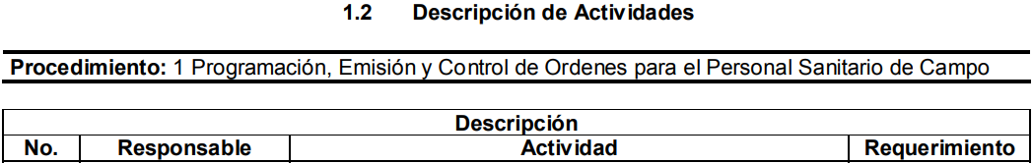
[…]
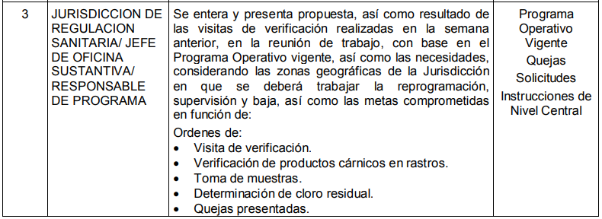

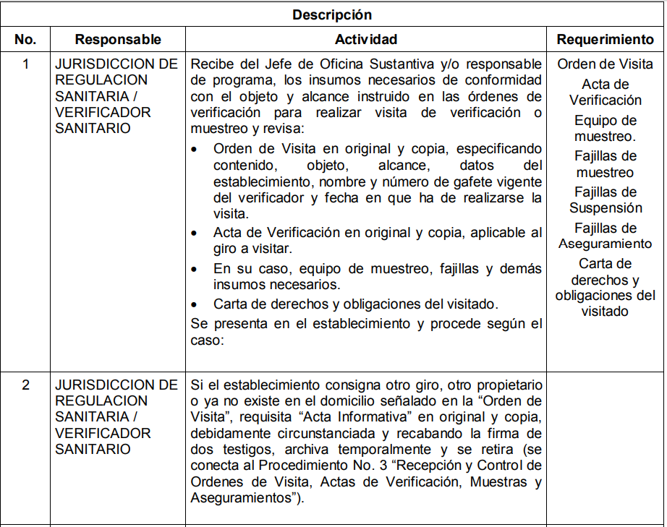
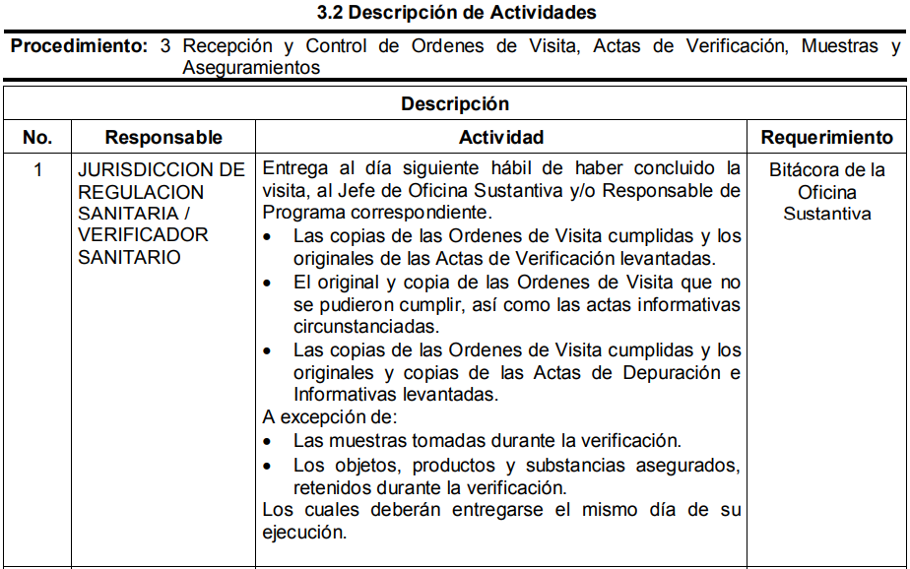
Así, de los preceptos en cita se advierte que, parte de las Unidades Administrativas adscritas a la Coordinación de Regulación Sanitaria y Comisión para la Protección contra Riesgos Sanitarios del Estado de México, cuentan con atribuciones para ordenar y ejecutar órdenes, tanto de visita de verificación como de toma de muestras.
En ese contexto, con relación al pronunciamiento realizado por EL SUJETO OBLIOGADO en el sentido de que, no existen registros de muestreos correspondientes a los meses solicitados; no obstante, en fecha 21 de marzo de 2019, se llevó a cabo el muestreo de agua para estudios bacteriológicos, fisicoquímicos y vidrio cholerae; que fueron remitidos al Laboratorio Estatal de Salud Pública, a criterio de esta Ponencia Resolutora, no colma lo requerido por el particular, ya que los verificadores sanitarios de las Jurisdicciones de Regulación Sanitaria, pudieran ejecutar órdenes de toma de muestras y órdenes de visitas de verificación, tratándose de actos de autoridad distintos, pues su naturaleza y objeto persiguen es diverso, no obstante que, durante el desarrollo de una visita de verificación pudiera o no, realizarse la toma de muestras. Así, de la lectura de la solicitud de acceso a la información pública número 00369/ISEM/IP/2019, se advierte que el particular se pretende referir a los procedimientos iniciados con motivo de la emisión de una orden de visita de verificación que se ejecuta y no, de los iniciados derivados de la ejecución de una orden de toma de muestras.
Ahora bien, se advierte que, en la respuesta a la solicitud de acceso a la información pública número 00369/ISEM/IP/2019 la Directora de Regulación Sanitaria informó que, se requerían de mayores elementos tales como nombre del establecimiento, domicilio, No. de orden, etcétera, para poder atender la solicitud, situación que se reiteró en el Informe Justificando, complementando su respuesta argumentando que, ello se realizó con base a lo establecido en el artículo 159 de la Ley de Transparencia y Acceso a la Información Pública del Estado de México y Municipios, previamente citado; sin embargo, EL SUJETO OBLIGADO, es omiso en señalar que, el momento procedimental oportuno para requerir otros elementos que complementen, corrijan o amplíen los datos proporcionados en una solicitud de información cuando los señalados en la misma pudieran resultar insuficientes para atender lo requerido, se limita para los Sujetos Obligados a un plazo que no puede exceder de cinco días contados a partir de la presentación de la solicitud, esto es, considerando que la solicitud de mérito fue realizada por el particular el 22 de agosto de 2019, tenía como fecha límite hasta el 29 de agosto de la referida anualidad, para emitir y notificar un requerimiento en tales términos, lo cual, no aconteció; aunado a que, pudo localizar la información respecto de las muestras con los datos proporcionados por el solicitante.
En tales condiciones, una vez concluido dicho plazo referido, debe entenderse que, EL SUJETO OBLIGADO contaba con elementos suficientes para atender debidamente la solicitud del particular; por tanto, pretender que, mediante la respuesta que fue proporcionada al hoy RECURRENTE se requieran mayores elementos para atender lo requerido, resulta infundado e improcedente, al no ser el momento procedimental establecido en la normatividad de la materia para su realización; por lo tanto, EL SUJETO OBLIGADO debió proceder a realizar la búsqueda exhaustiva de la información ante las Unidades Administrativas que, como se ha detallado, pudieran contar con la información requerida.
Por tanto, esta Ponencia Resolutora, una vez que ha determinado la fuente obligacional, respecto de la posibilidad de contar con la documentación requerida por el particular, determina ordenar al SUJETO OBLIGADO, previa búsqueda y razonable de la información, hacer entrega al RECURRENTE, en versión pública, del documento en el que conste, la existencia de algún procedimiento jurídico-administrativo iniciado mediante alguna orden de visita de verificación, relacionado con la persona referida en la solicitud, durante del periodo del 1 de enero al 22 de agosto de 2019.
En ese contexto, de manera enunciativa más no limitativa, se considera que, el documento que pudiera satisfacer lo solicitado consiste en el oficio de orden de visita de verificación, ordenada y/o ejecutada por el personal competente de las Jurisdicciones de Regulación Sanitaria, relacionada con la persona precisada en la solicitud.
En ese entendido, no siendo óbice para tales efectos el que pudiera tratarse de un procedimiento no haya causado estado o no haya quedado, como lo refiere EL SUJETO OBLIGADO, que con motivo de tal circunstancia requiriera de la reserva de la información en los términos argumentados en la respuesta, en razón de que, con la entrega del documento que se ordena entregar, a consideración de esta Ponencia Resolutora, no se vulneraría la conducción del procedimientos administrativos seguido en forma de juicio, ya que, no se ordena la entrega de todas las constancias que conforman el expediente respectivo, sino aquella de la que se pudiera advertir si se inició algún procedimiento de verificación.
No obstante lo anterior, en caso de que no se haya emitido alguna orden de visita de verificación relacionada con la persona precisada en la solicitud, deberá hacerlo del conocimiento del RECURRENTE, de manera fundada y motivada.
En ese sentido, en relación a la información de la que se ordena su entrega en versión pública, en términos del artículo 143 de la Ley de Transparencia y Acceso a la Información Pública del Estado de México y Municipios, se deberá omitir, eliminar o suprimir la información confidencial. En ese sentido, sólo podrán ser testados los datos que actualicen las hipótesis normativas previstas en dicho precepto legal, y deberá procederse a su clasificación mediante las formalidades de Ley, es decir, que el Comité de Transparencia del SUJETO OBLIGADO emita el Acuerdo de Clasificación correspondiente debidamente fundado y motivado, en el cual se sustente la versión pública, en términos de los numerales 49 fracción VIII y 132 fracciones II y III de la Ley de Transparencia y Acceso a la Información Pública del Estado de México y Municipios, así como los numerales Segundo, fracción XVIII, y del Cuarto al Décimo Primero de los Lineamientos Generales en materia de Clasificación y Desclasificación de la Información, así como para la elaboración de Versiones Públicas, que literalmente expresan:
Ley de Transparencia y Acceso a la Información Pública del Estado de México y Municipios
“Artículo 49. Los Comités de Transparencia tendrán las siguientes atribuciones:
VIII. Aprobar, modificar o revocar la clasificación de la información;
Artículo 132. La clasificación de la información se llevará a cabo en el momento en que:
[…]
II. Se determine mediante resolución de autoridad competente; o
III. Se generen versiones públicas para dar cumplimiento a las obligaciones de transparencia previstas en esta Ley.”
Lineamientos Generales en materia de Clasificación y Desclasificación de la Información , así como para la elaboración de Versiones Públicas
“Segundo.- Para efectos de los presentes Lineamientos Generales, se entenderá por:
XVIII. Versión pública: El documento a partir del que se otorga acceso a la información, en el que se testan partes o secciones clasificadas, indicando el contenido de éstas de manera genérica, fundando y motivando la reserva o confidencialidad, a través de la resolución que para tal efecto emita el Comité de Transparencia.
Cuarto. Para clasificar la información como reservada o confidencial, de manera total o parcial, el titular del área del sujeto obligado deberá atender lo dispuesto por el Título Sexto de la Ley General, en relación con las disposiciones contenidas en los presentes lineamientos, así como en aquellas disposiciones legales aplicables a la materia en el ámbito de sus respectivas competencias, en tanto estas últimas no contravengan lo dispuesto en la Ley General.
Los sujetos obligados deberán aplicar, de manera estricta, las excepciones al derecho de acceso a la información y sólo podrán invocarlas cuando acrediten su procedencia.
Quinto. La carga de la prueba para justificar toda negativa de acceso a la información, por actualizarse cualquiera de los supuestos de clasificación previstos en la Ley General, la Ley Federal y leyes estatales, corresponderá a los sujetos obligados, por lo que deberán fundar y motivar debidamente la clasificación de la información ante una solicitud de acceso o al momento en que generen versiones públicas para dar cumplimiento a las obligaciones de transparencia, observando lo dispuesto en la Ley General y las demás disposiciones aplicables en la materia.
Sexto. Los sujetos obligados no podrán emitir acuerdos de carácter general ni particular que clasifiquen documentos o expedientes como reservados, ni clasificar documentos antes de que se genere la información o cuando éstos no obren en sus archivos.
La clasificación de información se realizará conforme a un análisis caso por caso, mediante la aplicación de la prueba de daño y de interés público.
Séptimo. La clasificación de la información se llevará a cabo en el momento en que:
I. Se reciba una solicitud de acceso a la información;
II. Se determine mediante resolución de autoridad competente, o
III. Se generen versiones públicas para dar cumplimiento a las obligaciones de transparencia previstas en la Ley General, la Ley Federal y las correspondientes de las entidades federativas.
Los titulares de las áreas deberán revisar la clasificación al momento de la recepción de una solicitud de acceso a la información, para verificar si encuadra en una causal de reserva o de confidencialidad.
Octavo. Para fundar la clasificación de la información se debe señalar el artículo, fracción, inciso, párrafo o numeral de la ley o tratado internacional suscrito por el Estado mexicano que expresamente le otorga el carácter de reservada o confidencial.
Para motivar la clasificación se deberán señalar las razones o circunstancias especiales que lo llevaron a concluir que el caso particular se ajusta al supuesto previsto por la norma legal invocada como fundamento.
En caso de referirse a información reservada, la motivación de la clasificación también deberá comprender las circunstancias que justifican el establecimiento de determinado plazo de reserva.
Tratándose de información clasificada como confidencial respecto de la cual se haya determinado su conservación permanente por tener valor histórico, ésta conservará tal carácter de conformidad con la normativa aplicable en materia de archivos.
Los documentos contenidos en los archivos históricos y los identificados como históricos confidenciales no serán susceptibles de clasificación como reservados.
Noveno. En los casos en que se solicite un documento o expediente que contenga partes o secciones clasificadas, los titulares de las áreas deberán elaborar una versión pública fundando y motivando la clasificación de las partes o secciones que se testen, siguiendo los procedimientos establecidos en el Capítulo IX de los presentes lineamientos.
Décimo. Los titulares de las áreas, deberán tener conocimiento y llevar un registro del personal que, por la naturaleza de sus atribuciones, tenga acceso a los documentos clasificados. Asimismo, deberán asegurarse de que dicho personal cuente con los conocimientos técnicos y legales que le permitan manejar adecuadamente la información clasificada, en los términos de los Lineamientos para la Organización y Conservación de Archivos.
En ausencia de los titulares de las áreas, la información será clasificada o desclasificada por la persona que lo supla, en términos de la normativa que rija la actuación del sujeto obligado.
Décimo primero. En el intercambio de información entre sujetos obligados para el ejercicio de sus atribuciones, los documentos que se encuentren clasificados deberán llevar la leyenda correspondiente de conformidad con lo dispuesto en el Capítulo VIII de los presentes lineamientos.
[…]
CAPÍTULO VIII
DE LA LEYENDA DE CLASIFICACIÓN
Quincuagésimo. Los titulares de las áreas de los sujetos obligados podrán utilizar los formatos contenidos en el presente Capítulo como modelo para señalar la clasificación de documentos o expedientes, sin perjuicio de que establezcan los propios.
[…]
Quincuagésimo tercero. El formato para señalar la clasificación parcial de un documento, es el siguiente:
 | Concepto | Dónde:
Sello oficial o logotipo del sujeto obligado | Fecha de clasificación | Se anotará la fecha en la que el Comité de Transparencia confirmó la clasificación del documento, en su caso.
Sello oficial o logotipo del sujeto obligado | Área | Se señalará el nombre del área del cual es titular quien clasifica.
Sello oficial o logotipo del sujeto obligado | Información reservada | Se indicarán, en su caso, las partes o páginas del documento que se clasifican como reservadas. Si el documento fuera reservado en su totalidad, se anotarán todas las páginas que lo conforman. Si el documento no contiene información reservada, se tachará este apartado.
Sello oficial o logotipo del sujeto obligado | Periodo de reserva | Se anotará el número de años o meses por los que se mantendrá el documento o las partes del mismo como reservado.
Sello oficial o logotipo del sujeto obligado | Fundamento legal | Se señalará el nombre del ordenamiento, el o los artículos, fracción(es), párrafo(s) con base en los cuales se sustente la reserva.
Sello oficial o logotipo del sujeto obligado | Ampliación del periodo de reserva | En caso de haber solicitado la ampliación del periodo de reserva originalmente establecido, se deberá anotar el número de años o meses por los que se amplía la reserva.
Sello oficial o logotipo del sujeto obligado | Confidencial | Se indicarán, en su caso, las partes o páginas del documento que se clasifica como confidencial. Si el documento fuera confidencial en su totalidad, se anotarán todas las páginas que lo conforman. Si el documento no contiene información confidencial, se tachará este apartado.
Sello oficial o logotipo del sujeto obligado | Fundamento legal | Se señalará el nombre del ordenamiento, el o los artículos, fracción(es), párrafo(s) con base en los cuales se sustente la confidencialidad.
Sello oficial o logotipo del sujeto obligado | Rúbrica del titular del área | Rúbrica autógrafa de quien clasifica.
Sello oficial o logotipo del sujeto obligado | Fecha de desclasificación | Se anotará la fecha en que se desclasifica el documento.
Sello oficial o logotipo del sujeto obligado | Rúbrica y cargo del servidor público | Rúbrica autógrafa de quien desclasifica.
…”
(Énfasis Añadido)
Por lo tanto, es importante referir que EL SUJETO OBLIGADO deberá seguir el procedimiento legal establecido para su clasificación, esto es, que su Comité de Transparencia emita un Acuerdo de Clasificación que cumpla con las formalidades previstas, antes citadas que la sustente, en el que se expongan los fundamentos y razones que llevaron a la autoridad a testar, suprimir o eliminar datos de dicho soporte documental, ya que el no hacerlo, implica que lo entregado no es legal ni formalmente una versión pública, sino más bien una documentación ilegible, incompleta o tachada; pues no señalar las razones por las que no se aprecian determinados datos, ya sea porque se testan o suprimen, deja al solicitante en estado de incertidumbre, al no conocer o comprender porque no aparecen en la documentación respectiva, es decir, si no se exponen de manera puntual las razones de ello se estaría violentando desde un inicio el derecho de acceso a la información del solicitante.
En consecuencia, se determina REVOCAR la respuesta del SUJETO OBLIGADO, y hacer entrega al RECURRENTE la información que ha quedado precisada, de conformidad con el artículo 186, fracción III de la Ley de Transparencia y Acceso a la Información Pública del Estado de México y Municipios.
Así, con fundamento en lo prescrito en los artículos 5, párrafos vigésimo segundo, vigésimo tercero y vigésimo cuarto, fracciones IV y V de la Constitución Política del Estado Libre y Soberano de México; 2, fracción II, 9, 29, 36, fracciones I y II, 176, 178, 179, 181, 185, fracción I, 186 y 188 de la Ley de Transparencia y Acceso a la Información Pública del Estado de México y Municipios, este Pleno:
RESUELVE
- Resultan fundadas las razones o motivos de inconformidad hechas valer por EL RECURRENTE en términos del Considerando QUINTO de la presente resolución.
- Se REVOCA la respuesta del SUJETO OBLIGADO, y se ordena atienda la solicitud de información pública 00369/ISEM/IP/2019, en términos del Considerando QUINTO, y haga entrega al RECURRENTE, vía EL SAIMEX, previa búsqueda exhaustiva y razonable, de ser procedente en versión pública, el documento o documentos en los que conste, lo siguiente:
“Las órdenes de visita de verificación, relacionadas con la persona referida en la solicitud acceso a la información pública, durante del periodo del 1 de enero al 22 de agosto de 2019.
Debiendo notificar al RECURRENTE el Acuerdo de Clasificación de la información que emita el Comité de Transparencia con motivo de la versión pública.
En caso de que no se haya emitido alguna orden de visita de verificación, relacionada con la persona precisada en la solicitud referida, durante el periodo señalado, deberá hacerlo del conocimiento del RECURRENTE.”
- Notifíquese al Titular de la Unidad de Transparencia del SUJETO OBLIGADO, para que conforme a los artículos 186 último párrafo y 189 párrafo segundo de la Ley de Transparencia y Acceso a la Información Pública del Estado de México y Municipios, dé cumplimiento a lo ordenado dentro del plazo de diez días hábiles, debiendo informar a este Instituto en un plazo de tres días hábiles siguientes sobre el cumplimiento dado a la resolución.

- Notifíquese al RECURRENTE la presente resolución.
- Hágase del conocimiento del RECURRENTE que de conformidad con lo establecido en el artículo 196 de la Ley de Transparencia y Acceso a la Información Pública del Estado de México y Municipios, podrá impugnarla vía Juicio de Amparo en los términos de las leyes aplicables.
ASÍ LO RESUELVE, POR UNANIMIDAD DE VOTOS EL PLENO DEL INSTITUTO DE TRANSPARENCIA, ACCESO A LA INFORMACIÓN PÚBLICA Y PROTECCIÓN DE DATOS PERSONALES DEL ESTADO DE MÉXICO Y MUNICIPIOS, CONFORMADO POR LOS COMISIONADOS ZULEMA MARTÍNEZ SÁNCHEZ; EVA ABAID YAPUR; JOSÉ GUADALUPE LUNA HERNÁNDEZ, JAVIER MARTÍNEZ CRUZ (AUSENTE EN LA SESIÓN) Y LUIS GUSTAVO PARRA NORIEGA; EN LA CUADRAGÉSIMA TERCERA SESIÓN ORDINARIA CELEBRADA EL VEINTE DE NOVIEMBRE DE DOS MIL DIECINUEVE, ANTE EL SECRETARIO TÉCNICO DEL PLENO, ALEXIS TAPIA RAMÍREZ.
Zulema Martínez Sánchez
Comisionada Presidenta
(RÚBRICA)
Eva Abaid Yapur  Comisionada  (RÚBRICA) | José Guadalupe Luna Hernández  Comisionado  (RÚBRICA)
Javier Martínez Cruz  Comisionado  (Ausente en la Sesión) | Luis Gustavo Parra Noriega  Comisionado  (RÚBRICA)
Alexis Tapia Ramírez
Secretario Técnico del Pleno
(RÚBRICA)

Esta hoja corresponde a la resolución de fecha veinte de noviembre de dos mil diecinueve, emitida en el recurso de revisión número 07377/INFOEM/IP/RR/2019.
YSM/JMAV

Artículo 12. […] Los sujetos obligados sólo proporcionarán la información pública que se les requiera y que obre en sus archivos y en el estado en que ésta se encuentre. La obligación de proporcionar información no comprende el procesamiento de la misma, ni el presentarla conforme al interés del solicitante; no estarán obligados a generarla, resumirla, efectuar cálculos o practicar investigaciones.
Artículo 140. El acceso a la información pública será restringido excepcionalmente, cuando por razones de interés público, ésta sea clasificada como reservada, conforme a los criterios siguientes: […] VII. La que contengan las opiniones, recomendaciones o puntos de vista que formen parte del proceso deliberativo de los servidores públicos, hasta en tanto sea adoptada la decisión definitiva, la cual deberá estar documentada;
Artículo 159. Cuando los detalles proporcionados para localizar los documentos resulten insuficientes, incompletos o sean erróneos, la Unidad de Transparencia podrá requerir al solicitante, por una sola vez y dentro de un plazo que no podrá exceder de cinco días hábiles contados a partir de la presentación de la solicitud, para que, en un término de hasta diez días hábiles, indique otros elementos que complementen, corrijan o amplíen los datos proporcionados o bien, precise uno o varios requerimientos de información. En este requerimiento interrumpirá el plazo de respuesta establecido en el artículo 163 de la presente Ley, por lo que comenzará a computarse nuevamente al día siguiente del desahogo por parte del particular. En este caso, el sujeto obligado atenderá la solicitud en los términos en que fue desahogado el requerimiento de información adicional. La solicitud se tendrá por no presentada cuando los solicitantes no atiendan el requerimiento de información adicional, salvo que en la solicitud inicial se aprecien elementos que permitan identificar la información requerida, quedando a salvo los derechos del particular para volver a presentar su solicitud. En el caso de requerimientos parciales no desahogados, se tendrá por presentada la solicitud por lo que respecta a los contenidos de información que no formaron parte del requerimiento.
Artículo 3. Para los efectos de la presente Ley se entenderá por: […] XLI. Sujetos obligados: Cualquier autoridad, entidad, órgano y organismo de los Poderes Ejecutivo, Legislativo y Judicial, órganos autónomos, partidos políticos, fideicomisos y fondos públicos estatales y municipales, así como del gobierno y de la administración pública municipal y sus organismos descentralizados, asimismo de cualquier persona física, jurídico colectiva o sindicato que reciba y ejerza recursos públicos o realice actos de autoridad en el ámbito estatal y municipal, que deba cumplir con las obligaciones previstas en la presente Ley; […] XLIV. Unidad de transparencia: La establecida por los sujetos obligados para ingresar, actualizar y mantener vigente las obligaciones de información pública en sus respectivos portales de transparencia; tramitar las solicitudes de acceso a la información pública; y
Consultable en la liga electrónica http://salud.edomex.gob.mx/isem/tp_regulacion_sanitaria.

